Лабораторна робота №1
Тема: Метод скінчених різниць для розв’язування рівнянь у частинних похідних.
Мета: Здійснити програмну реалізацію математичної модель та отримати чисельний розв’язок для знаходження функції на основі застосування методу скінчених різниць.
Теоретичні відомості
Класифікація моделей об’єктів керування з розподіленими параметрами
Моделі описуються диференційними рівняннями у частинних похідних, які бувають еліптичного, гіперболічного і параболічного типів.
Нестаціонарні процеси описуються в основному рівняннями параболічного і гіперболічного типів, а стаціонарні – рівняннями гіперболічного типу.
Процеси коливання описуються рівняннями гіперболічного типу
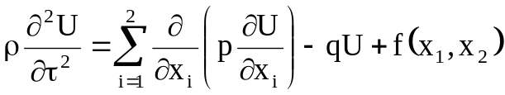, (1.1)
де: ρ, p, q – описують властивості середовища об’єктів.
Процеси перенесення дифузії, тепломасоперенесення описуються рівняннями параболічного типу
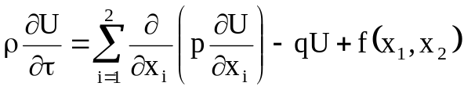 (1.2)
Стаціонарні процеси описуються рівняннями еліптичного типу
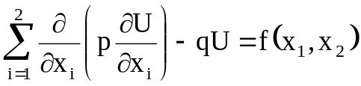. (1.3)
Моделювання перенесення тепла і вологи в об’єктах керування
Рівняння виду описують розподіл тепла або вологи в анізотропному середовищі
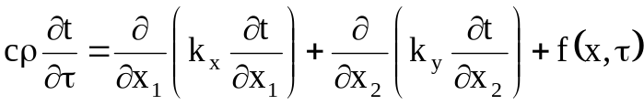, (2)
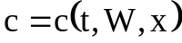 – теплоємність;
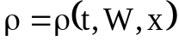 – густина;
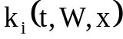 – коефіцієнти теплопровідності.
Якщо с, ρ, k_{x} = k_{y} = const, отримаємо
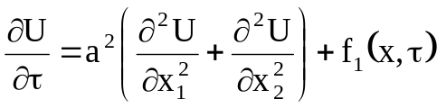,
де: 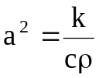; 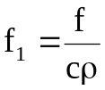.
Рівняння 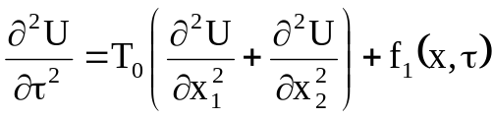, де Т₀ – натяг, характеризує малі поперечні коливання.
Рівняння виду 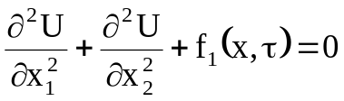 описують стаціонарні процеси перенесення тепла і вологи.
Позначимо:
G – область, де проходить процес,
S – границі області.
Початкові умови:
U(x,t₀)=U₀(x), x ∈ G; (3)
граничні умови:
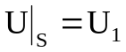, x ∈ S;
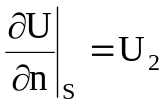, x ∈ S; (4)
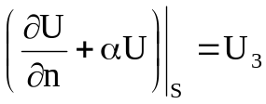, x ∈ S.
Побудова різницевих схем
Існують два основні чисельні методи розв’язування рівнянь у частинних похідних:
- метод скінчених різниць;
- метод скінчених елементів.
Основні поняття методу скінчених різниць розглянемо на прикладі одномірного нестаціонарного рівняння перенесення тепла з внутрішніми джерелами тепла
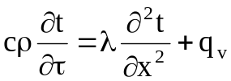, 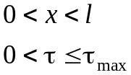 (5)
0 = x₁
τ_{j} = τ_{max}
x₂
x_{n-1}
…
x_{n}
…
l=x_{N}
x
y
.
.
.
τ₁
τ₂
τ_{j}
.
.
.
h
Δτ
(x_{n},τ_{j})

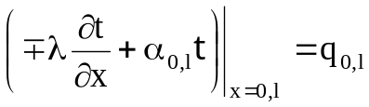 (6)
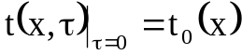
λ – коефіцієнти теплопровідності
α_{0,l} – коефіцієнти теплообміну

Для визначення невідомої функції t(x,τ) в області 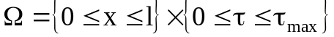 вибираємо скінчене число значень координат 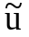 х₁, х₂,..., x_{N} і часової змінної τ₁, τ₂, …, τ_{J}. Дискретну множину значень 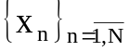 будемо називати просторовою сіткою, а дискретну множину 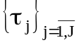 – часовою сіткою області визначення функції t(x,τ).
Таким чином, необхідно визначити значення температури 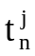 у вузлах просторової сітки x_{n} у момент часу τ_{j}:
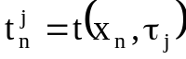, 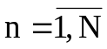, 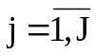, (7)
тобто необхідно знайти значення шуканої функції у дискретній області:
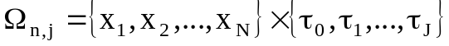. (8)
У подальшому просторове і часове розбиття області 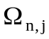 будемо вважати рівномірним з кроком h за координатою х і Δτ за часом. Тоді:
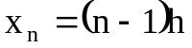; 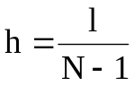; ;
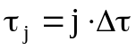; 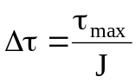; . (9)
Для знаходження в області необхідно апроксимувати рівняння (5) з граничними і початковими умовами (3), (4), тобто необхідно виразити похідні 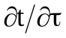 і 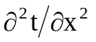 в точці 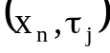 через значення функції в цій точці і деяких сусідніх вуздах сітки . Для цього виберемо довільний момент часу τ_{j} (тільки не початковий) і довільний вузол х_{n} (тільки не той, що належить границі, тобто 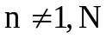). Тоді на основі формальної заміни похідних скінченно-різницевою апроксимацією можна отримати співвідношення для визначення і у точках області .
Для розуміння різницевих апроксимацій диференційних операторів співставимо їх з деяким „шаблоном” (геометричним зображенням). Взаємне розміщення точок сітки, значення яких визначає різницевий оператор, віднесений до точки області , зображено в табл.1.
Таблиця 1
Вид диференційного оператора | Апроксимаційні формули | „Шаблон” різницевої схеми | Назва схеми
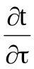 | 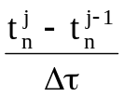 | 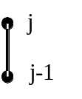 | ліва різницева схема
 | 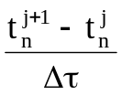 | 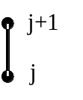 | права різницева схема
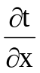 | 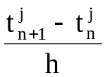 | 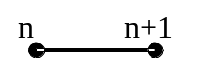 | права різницева схема
 | 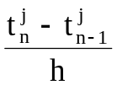 | 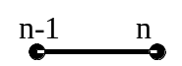 | ліва різницева схема
 | 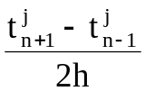 | 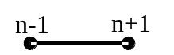 | центральна різницева схема
 | 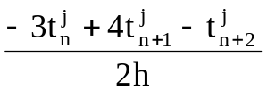 | 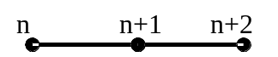 | центральна різницева схема
 | 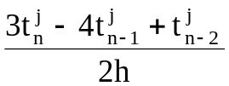 | 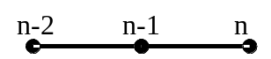 | центральна різницева схема
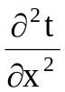 | 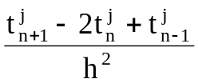 | 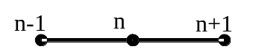 | центральна різницева схема
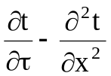 | 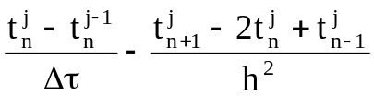 | 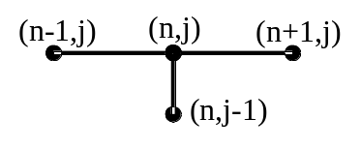 | неявна різницева схема
 | 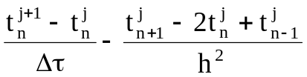 | 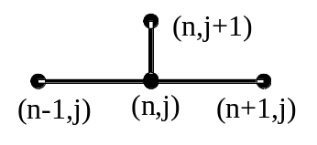 | явна різницева схема

Різницеві рівняння моделі
Підставляючи апроксимаційні формули диференційних операторів у рівняння теплопровідності (6), отримуємо різницеве рівняння для внутрішніх вузлів сітки 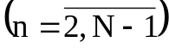:
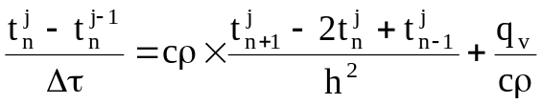. (10)
Рівняння для визначення 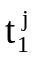 і 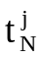 отримаємо з граничних умов (4). Найпростіший спосіб побудови різницевих співвідношень для граничних вузлів полягає у заміні похідних в (4) різницевими співвідношенняи:
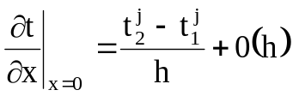;
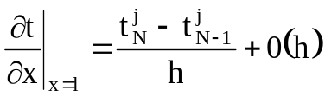 (11)
Підставляючи (8) в (4) і нехтуючи достатньо малими величинами 0(h), отримаємо різницеві рівняння для граничних вузлів сітки:
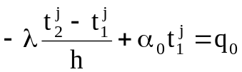; n=1;
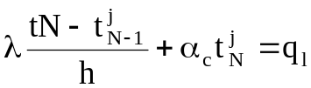; n=N. (12)
Для знаходження умов 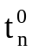 у початковий момент часу скористаємося початковими умовами (3). Отримаємо:
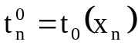, . (13)
Побудова чисельного алгоритму
Для знаходження випишемо всю систему рівнянь:
для j=0: , ; (14)
для :
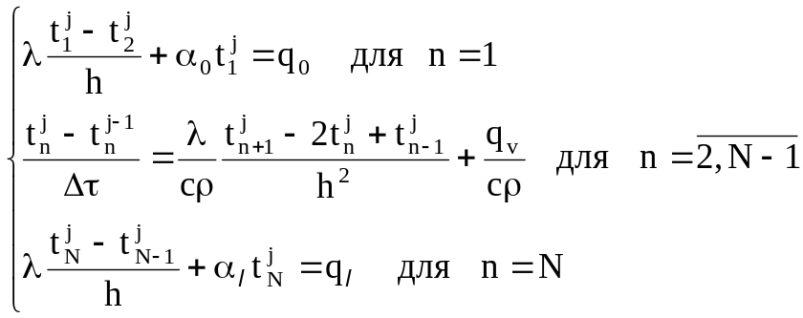. (15)
Система алгебраїчних рівнянь (14), (15), яка відповідає вихідній крайовій задачі теплопровідності у частинних похідних (6), (4), називається різницевою схемою.
Зазначимо, що система рівнянь (14), (15) отримана шляхом апроксимації лише значень температури для шуканого j-го моменту часу, тобто
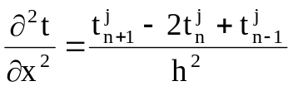. (16)
Така різницева схема (14), (15) називається неявною.
Якщо для апроксимації функції t(x,τ) використовується значення температури попереднього (минулого) моменту часу (j-1), то маємо:
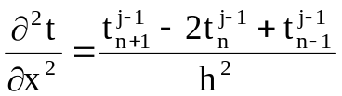. (17)
Враховуючи (17), різницева схема для краєвої задачі теплопровідності (6), (4) має вигляд:
для j=0: , ; (18)
для :
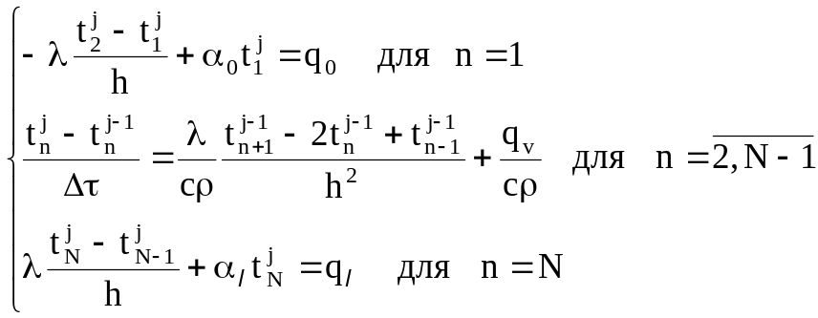. (19)
Різницева схема (18), (19) називається явною.

Постановка задачі 1. Використовуючи метод скінчених різниць, отримати чисельний розв’язок для знаходження функції 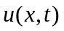, яка задовольняє рівняння
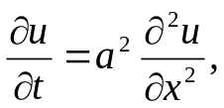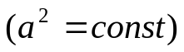

при заданих початкових умовах
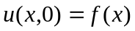, 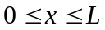
та граничних умовах:
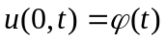, 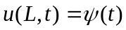, 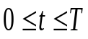

Алгоритм розв’язання рівняння явної різницевої схеми
1. В системі координат xOt побудувати сітку з кроком h по осі Ох і з кроком 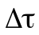 по осі Оt
а) 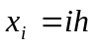; 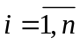; 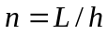;
b) 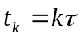; 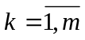; 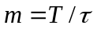;
2. Обчислити значення функції 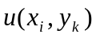 у вузлах, які лежать на прямих  і 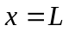:
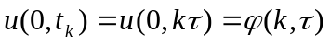,
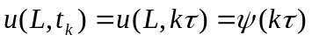,
.
3. Обчислити 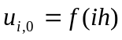, 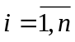.
4. Використовуючи формули (20) або (21) знаходимо значення для всіх внутрішніх вузлів 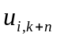, 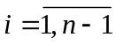, 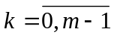
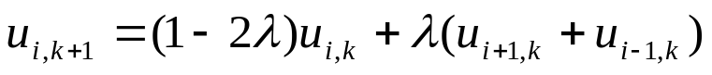, (20)
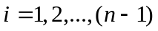,
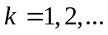,
де 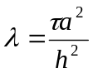
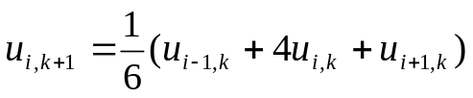 (21)

Варіанти завдань:
1) 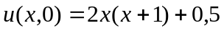; 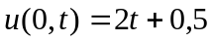; 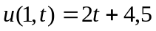;
2) 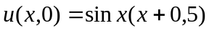; 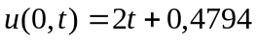; 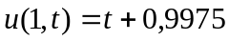;
3) 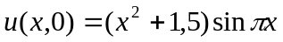; 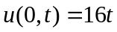; 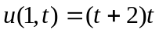;
4) 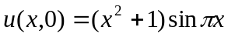; 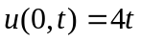; 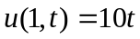;
5) 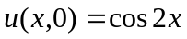; 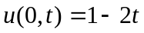; 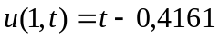;
6) 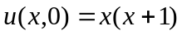; 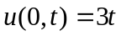; 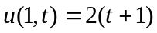;
7) 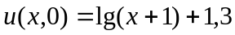; 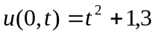; 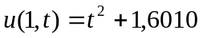;
8) 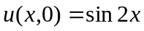; 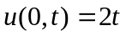; 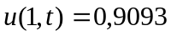;
9) 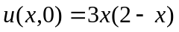; 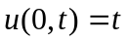; 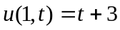;
10) ; ; 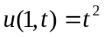;
11) 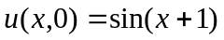; 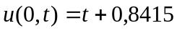; 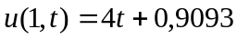;
12) 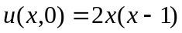; ; 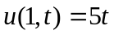;
13) 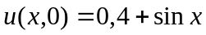; 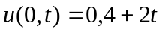; 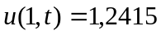;
14) 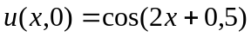; 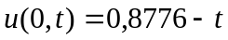; 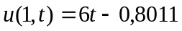;
15) 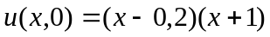; 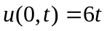; 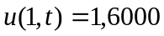;
16) 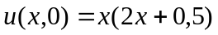; ; 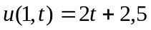;
17) 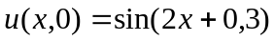; 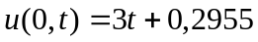; 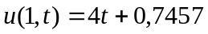;
18) 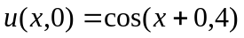; 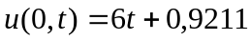; 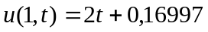;
19) 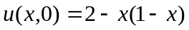; 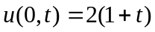; 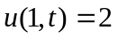;
20) 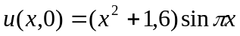; 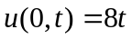; 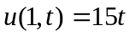.
21) ; 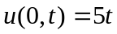; 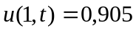;
22) 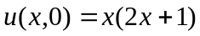; ; 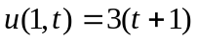;
23) 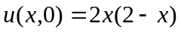; 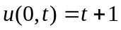; 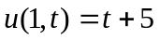;
24) 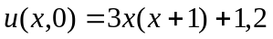; 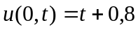; 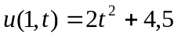;
25)  